

Propozice MČR trojic finále 2011 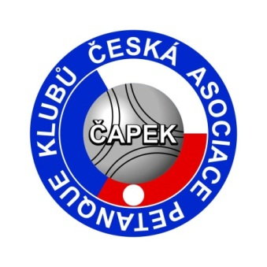

Pořadatel: PC CARREAU Brno z pověření ČAPEK
Datum konání: 25. – 26. 6. 2011
Místo konání: Boulodrom SLOPE Brno, Černozemní ul. Brno-Slatina
GPS: Loc: 49°10'33.145"N, 16°41'4.385"E

Turnaj: trojic a čtveřic s možností střídání hráče 1x v průběhu zápasu
Způsob hry: dle soutěžního řádu ČAPEK
Přihlášky: na internetových stránkách ČAPEK na základě přímého postupu podle žebříčku ČAPEK a podle výsledku regionálních kol
Startovné: hradí pouze přímo postupující do finále z žebříčku ČAPEK, kteří byli doplněni do soupisek týmů po regionálních kolech a to
ve výši 200,- Kč na osobu při prezentaci
Časový rozvrh: prezentace 8,15 – 8,50 hod.
rozlosování 8,50 – 9,15
slavnostní zahájení 9,15 – 9,25
zahájení hry 9,30 hod.
Podmínky startu: platná licence ČAPEK, homologované koule s čitelnými identifikačními značkami
Povrch hřišť: středně tvrdý
Počet startujících: 32 týmů
- 2 finalisté ročníku 2010(pokud zůstanou alespoň 2 stejní hráči v trojici)
- 6 (resp. 7 nebo 8) podle žebříčku ČAPEK
- 8 z regionu Západ
- 8 z regionu Střed
- 8 z regionu Východ
- náhradní týmy – podle žebříčku ČAPEK
Povinnost hráčů: dodržování platných pravidel a řádů ČAPEK
Jídlo a občerstvení: zajištěny obědy ve startovném, občerstvení v areálu
Ubytování : možnost rezervace ubytování penzion LAZZA http://www.lazza.cz/
Ředitel turnaje: p. Kalábová Jarmila
Delegát turnaje: bude určen později
Hlavní rozhodčí: bude určen později
Kontakt pro další info: Ivo Michálek, tel. 602 535 137, e-mail: ivo.michalek@inasport.cz

Systém hry finále MČR trojic:
1. den:
- Hra ve 32 týmech - 8 skupin na dvě prohry - postoupí 16 týmů
- Hra v 16-ti týmech – 4 skupiny na dvě prohry – postoupí 8 týmů
- Dohrávka 9. – 16. místo

2. den:
- Mezihra v 8 týmech o pořadí pro nasazení do závěrečného pavouka KO (dvě skupiny po čtyřech, každý s každým – všichni postupují)
- Hra v pavouku 8 KO až do konce

